JKDB-100A/3P型

光伏电源限荷电子交流保护器

使

用

说

明

书

国家计委能源研究所
北京市计科新能源技术开发公司
2000年4月

该电子保护器是本公司根据光伏电源系统的特点研制的，采用智能微控制器设计，具有电流限制、电压保护等功能。安装调试方便，能精确地检测出过载、断相等异常情况，并进行快速、可靠的保护，以避免对光伏系统及用电负载造成损坏，可以显著提高设备运转率，减少事故时间和维修费用。适用于三相四线电源系统。该设备也可在城网、农网改造中作为限荷保护设备使用。
产品特点
- 数字显示：由数码管直接显示电流的限定值，调节方便，准确度高。
- 采用霍尔电流传感器：精度高，反应快。
- 三色发光管指示：正常时指示灯为绿色，过流和过压时变红色，欠压时变黄色，能方便的判断出故障类型及相别。
- 自锁及复位：出现异常时，保护器自锁，复位按钮上的指示灯亮，蜂鸣器报警，此时需按下复位按钮，方能正常供电。
技术参数
额定电压：AC380V(三相四线) 50Hz
额定电流：100A
电流调节范围：0－100A（数字显示）
电流保护动作时间：<1.5S
电压保护上限：250V±3V
电压保护下限：190V±3V
电压保护动作时间：15S±2S
使用温度：-20℃－＋70℃
保护方式：接触器切离、声光报警
安装方法
本保护器为壁挂式结构，先按下图在适当位置安装四个固定钉，然后将保护器挂牢即可。
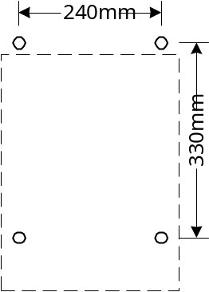
接线方法
请按下面的连线图和控制器内层面板上的相序进行连线，其中O和o是零线，必须连接。
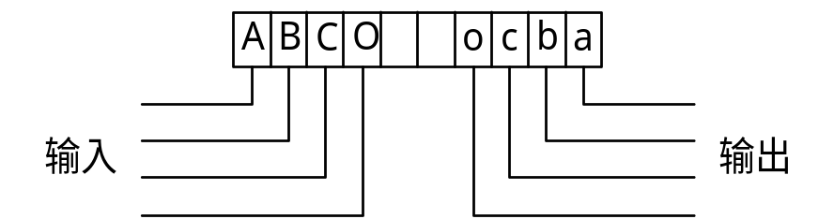

使用方法
接好线并检查无误后，接通电源，这时保护器处于保护状态，首先调整电流限定值至需要的数值，然后按复位按钮，电压指示灯和电流指示灯都变成绿色，即进入正常工作状态。
当出现过流时，对应相序的指示灯由绿转红，并且断开输出，蜂鸣器报警。排除故障后，按复位按钮重新启动保护器。
当出现电压缺相或者电压过低时，对应相序的电压指示灯变成黄色，电压过高时，指示灯变成红色，蜂鸣器报警，输出电源被切断，排除故障后，按复位按钮重新启动保护器。

北京市计科能源新技术开发公司
2000年4月

